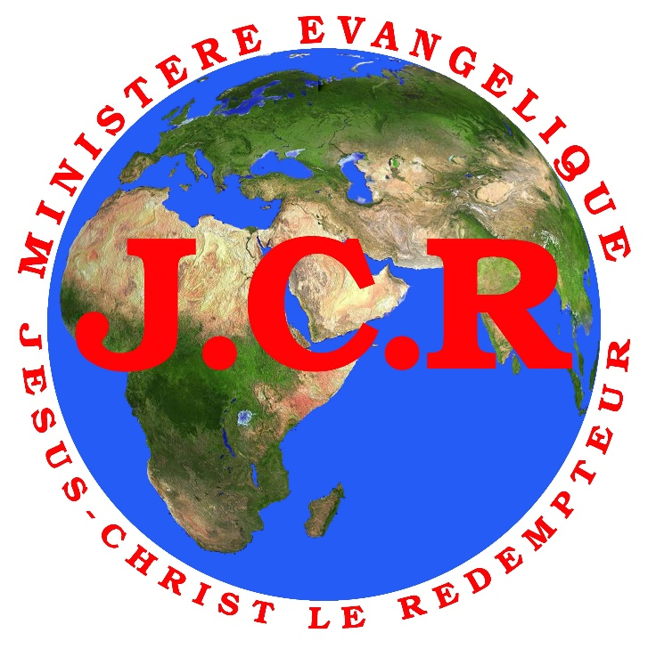


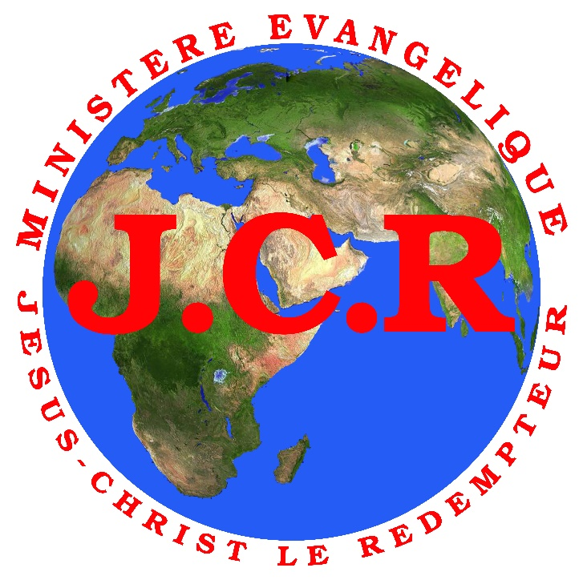
MINISTERE EVANGELIQUE JESUS-CHRIST LE REDEMPTEUR

FICHE D’ENGAGEMENT POUR LE FOND D’INVESTISSEMENT

Nom complet:
Frère, Sœur, Couple.............................................................................
.................................................................................................................
Téléphone:.............................................................................................
Montant à payer par mois:........................................... USD ou CDF
NB: la durée de l’opération est de 2 ans

Signature

Que Dieu vous bénisse!

MINISTERE EVANGELIQUE JESUS-CHRIST LE REDEMPTEUR

FICHE D’ENGAGEMENT POUR LE FOND D’INVESTISSEMENT

Nom complet:
Frère, Sœur, Couple.............................................................................
.................................................................................................................
Téléphone:.............................................................................................
Montant à payer par mois:........................................... USD ou CDF
NB: la durée de l’opération est de 2 ans

Signature

Que Dieu vous bénisse!

MINISTERE EVANGELIQUE JESUS-CHRIST LE REDEMPTEUR

FICHE D’ENGAGEMENT POUR LE FOND D’INVESTISSEMENT

Nom complet:
Frère, Sœur, Couple.............................................................................
.................................................................................................................
Téléphone:.............................................................................................
Montant à payer par mois:........................................... USD ou CDF
NB: la durée de l’opération est de 2 ans

Signature

Que Dieu vous bénisse!

MINISTERE EVANGELIQUE JESUS-CHRIST LE REDEMPTEUR

FICHE D’ENGAGEMENT POUR LE FOND D’INVESTISSEMENT

Nom complet:
Frère, Sœur, Couple.............................................................................
.................................................................................................................
Téléphone:.............................................................................................
Montant à payer par mois:........................................... USD ou CDF
NB: la durée de l’opération est de 2 ans

Signature

Que Dieu vous bénisse!

